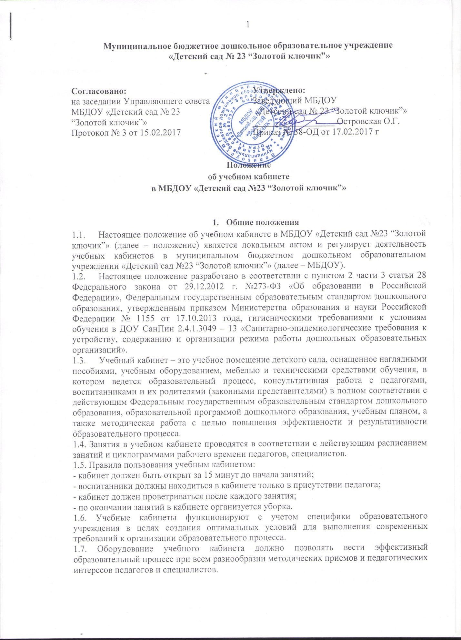

2. Общие требования к учебному кабинету.

2.1. В учебном кабинете должна находиться следующая законодательная и нормативная документация:
- Федеральный государственный образовательный стандарт дошкольного образования;
- Паспорт кабинета, содержащий:
перечень мебели;
перечень технических средств обучения;
перечень оборудования, приспособлений и инструментов;
перечень дидактических материалов;
каталог библиотеки кабинета.
2.2. В соответствии с требованиями учебный кабинет должен быть оснащен:
- рабочим местом педагога и воспитанника;
- мебелью, соответствующей санитарным требованиям;
- аудиовизуальными средствами обучения (при необходимости);
- дидактическими пособиями, играми (при необходимости)
2.3. Учебный кабинет должен соответствовать санитарно-гигиеническим требованиям СанПиН 2.4.1.3049 -13 (к отделочным материалам; составу, размерам и размещению мебели; воздушно-тепловому режиму; режиму естественного и искусственного освещения) и требованиям пожарной безопасности.
2.4. Учебный кабинет должен быть обеспечен первичными средствами пожаротушения (по плану эвакуации) и аптечкой для оказания доврачебной помощи (при необходимости)
2.5. Учебный кабинет должен соответствовать требованиям по охране труда, правил техники безопасности предъявляемым к учебным помещениям.
2.6. В кабинете должны быть в наличии:
- график проветривания;
- аптечка с перечнем медикаментов.
2.7 Общие требования к оформлению учебного кабинета.
2.7.1. Оформление учебного кабинета должно быть осуществлено в едином стиле с учетом эстетических принципов.
2.7.2. При проектировании кабинета должны быть соблюдены следующие принципы дизайна: комплексность проектирования, которая предполагает одновременное решение органического сочетания инженерного, экономического и художественного конструирования; функциональность учебно-наглядных пособий, дидактических и технических средств обучения; эстетическая выразительность, целесообразность предметных форм, пропорциональность, масштабность, гармоничность всего имеющегося в кабинете; учет окружающей среды и конкретных условий; единство формы и содержания; информационная выразительность всех элементов и интерьеров.
2.8 Занятия в учебном кабинете должны обеспечивать развитие личности, мотивации и способностей детей в различных видах деятельности.

3.Общие требования к учебно-методическому обеспечению кабинета.
3.1. Требования к учебно-методическому обеспечению кабинета.
Учебный кабинет должен быть оснащен оборудованием, необходимым для выполнения образовательной программы дошкольного образования МБДОУ и дополнительных программ.
3.2. В кабинете должны быть в наличии:
- тематические разработки занятий;
- дидактический материал;
- демонстрационный материал;
- раздаточный материал;
- учебно-методическая и справочная литература;
- картотека дидактических материалов;

